XXX客户名称
XXX项目

系统上线切换方案

撰写记录
日期 | 作者 | 审核人 | 版本 | 修改说明

目录

1. 文档说明 1
2. 系统切换范围与步骤安排 1
2.1系统切换的组织范围与时间安排 1
2.2系统切换的功能范围说明 2
2.3系统切换步骤的总体任务安排 2
3. 数据切换策略 2
3.1数据准备 3
3.1.1数据准备要求 3
3.1.2文件夹命名规则 3
3.1.3文件命名规则 3
3.2数据导入逻辑 4
3.3静态数据 4
3.4动态数据 4
4.切换步骤 5
4.1系统切换时间 5
4.2系统正式生产环境 5
4.3上线单位准备工作 5
5.XX系统与原有系统并行方案 5
5.1 XX并行方案 5
5.2 XX并行方案 6
6.上线支持方案 6
6.1切换后可能产生的问题 6
6.2上线后支持流程 6
6.3上线支持方式 8
7.附件 8
7.1附件一：日常问题处理清单 8
7.2附件二：常见问题处理操作手册 9

文档说明
本文档是ERP项目组在对ABC集团2022年XXX项目一期上线切换过程中业务和数据的切换策略和方式，旨在指导XXX业务三次上线时的数据清理，以及外部业务如何有效地配合切换工作顺利进行的关键文档。
本文档内容一旦双方确认，将严格执行，对这一期间发生的新问题，如果不影响项目模拟上线，都必须暂缓处理，待上线后进行补救工作，确保上线计划不受干扰，保证上线工作的连贯性和流畅地执行。
本文档将随着讨论的不断深入进行补充和校正，请参阅者注意文档版本的更新信息。

系统切换范围与步骤安排

2.1上线切换策略
XXXX

2.2系统切换的组织范围与时间安排
编码 | 名称 | （XXX模块） | （XXX模块） | （XXX模块） | （XXX模块） | （XXX模块）
1 | XXX集团 | X月X日 | X月X日 | X月X日 | X月X日 | X月X日
1.1 | XXX公司 | X月X日 | X月X日
1.2 |  | X月X日
1.3 |  | X月X日
1.4

2.3系统切换的功能范围说明
子模块 | 二级菜单 | 说明

2.4系统切换步骤的总体任务安排

序号 | 任务 | 计划时间 | 责任人（甲方） | 指导人（金蝶） | 备注 | 结果
1 |  | X月X日~X月X日 |  |  |  | 完成
 |  |  |  |  |  | 完成
 |  |  |  |  |  | 完成

数据切换策略
数据导入是一项非常复杂而系统的工作，关系着整个项目实现的成败。参与人员必须严谨认真、头脑清醒、方法熟练。数据导入的先后顺序有严格的要求，很多数据必须在一定数据基础上才能导入，所以要求所有数据在导入前必须充分准备。因为导入数据的类型繁多、内容复杂，所以导入数据的相关文档必须合理存放、命名规范，而且确认后的数据必须进行备份。
数据确认后的新增、修改、删除工作必须同样重视！所有变更必须用同样模板进行单独记录，并且对新增、修改、删除做定期处理。（上线前进行检查）
数据开始导入后个别字段的修改或者增加通过临时模板进行，对临时模板进行专门管理。
导入总体策略：首先各模块基础数据进入系统，然后准备的主数据进入系统。

3.1数据准备

3.1.1数据准备要求
1、建立数据文件服务器
所有确认后的数据和导入模板都存储在项目文档服务器中，修改记录也必须存储在该服务器中。
2、设置相应的权限
将所有确认后的原始数据的文件都设置为只读；
数据导入模板、导入文件设置为数据导入人员可修改权限。
3、按时做好备份
整个文件体系在建立之后每天进行备份。

3.1.2文件夹命名规则
1、第一层文件夹：
每个组一个主文件夹。
包括：人力资源/财务/供应链/CRM/基建/物业
以供应链组为例，地址为：ftp://192.168.60.11/01 集成分项目(或扩展分项目)/40 上线准备/10 数据准备/SCM
2、第二层文件夹：
数据导入模板：数据整理与导入的模板。
原始数据文档：经过确认后的原始数据文档。（只读）
导入文件：数据复制到导入模板后将要导入的文件。
3、第三层文件夹：
具体数据类型，例如供应链包含：物料主数据、BOM。

3.1.3文件命名规则
导入模板文档：组名 – 功能 - 日期
原始数据文档：数据内容 - 日期 - 版本号
导入文件文档：组名 - 导入数据内容 - 日期
新增数据存储文档：原始数据文档名 – 数据更新截止日期 – 版本号

3.2数据导入逻辑
由于系统涉及的功能较多，相关数据导入的方式比较复杂，导入顺序需要特别注意。为了节省导入时间，初步设计以下并行操作顺序。

3.3静态数据整理
序号 | 数据内容 | 整理方式 | 导入方式 | 检查方式 | 责任人 | 完成时间 | 备注
1 | 公共基础静态数据 | 手工整理 | 手工录入 | 不同人员交替检查 | XXX
1.1
1.2

3.4动态数据整理
序号 | 数据内容 | 准备说明 | 导入系统方式 | 检查方式 | 责任人 | 数据整理完成时间 | 系统导入完成时间 | 备注
1
2

4.切换步骤

4.1系统切换时间

4.2系统正式生产环境

4.3上线单位准备工作
为确保202X年XX月X日XXX项目上线和工作的顺利交接，上线单位需要完成以下工作：
序号 | 工作任务 | 负责人 | 计划完成时间
1
2
3

5.XX系统与原有系统并行方案

5.1 XX并行方案

5.2 XX并行方案

6.上线支持方案

6.1切换后可能产生的问题
序号 | 问题／现象 | 解决方案 | 责任人 | 备注

6.2上线后支持流程
示例：

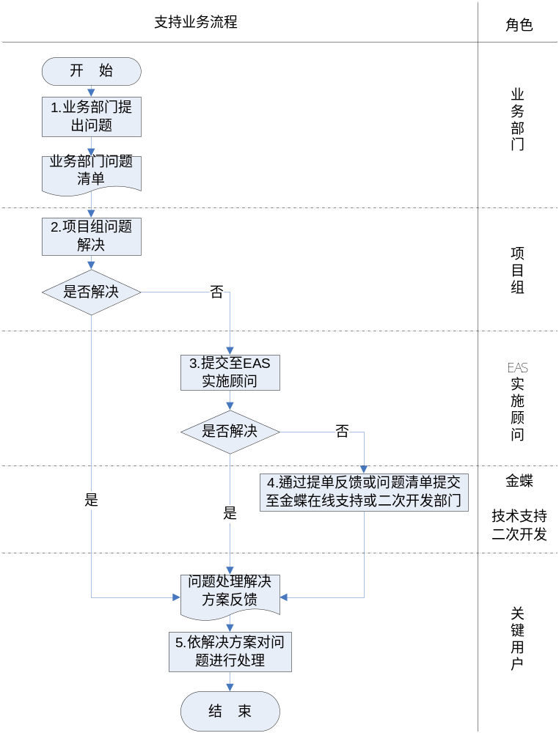

流程说明：
0．根据ABC集团XXX系统上线的准备情况特制定此上线支持流程；
1．对于业务部门的最终用户提出的系统操作问题统一反馈至项目组；
2．项目组判断是否可以自行解决如能够自行解决将“问题处理方案”反馈给问题提出人；
3．对于项目组无法解决的问题由模块组组长牵头汇总提报至EAS各模块的实施顾问，由实施顾问对于能够解决的问题的处理方案反馈给项目组组长，项目组根据解决方案对问题进行处理及反馈；
4.对于实施顾问无法解决的问题，由顾问将问题情况通过提单系统发至金蝶在线支持部门，确认系二次开发导致，通过问题列表反馈给开发部门，由项目组统一跟踪并反馈相关解决方案；
5．项目组应对于“问题处理方案”进行及时处理及反馈，并建立《日常问题处理清单》（见附件一），对于经常发生的操作问题建立《常见问题处理操作手册》（见附件二），发EMAIL给所有用户；
6.对于影响实际业务运行的问题，各用户可直接联系项目组进行紧急处理，以确保业务的正常执行。
7．结束。

6.3上线支持方式
1．ABC集团XXX项目组上线期间的工作地点和时间：
每天9：00-18：30
地点：XXX集团XXX办公室
2．项目组人员支持安排：
ABC的关键用户按照项目组安排到指定地办公。
3．沟通机制
每天16：30至17：00在项目办公地点开例会，通报当天的问题。

7.上线初期风险防范校验
上线风险识别列表及控制点，主要包括：
风险点1：
控制点：
XX系统数据路径 | 上线公司配置
路径1： | 上线公司配置：
路径2： | 上线公司配置：
路径3： | 上线公司配置：
路径4： | 上线公司配置：
风险点2：
控制点：
数据接口：
接口内容 | 数据流向
 | 费报系统->苍穹

8. 重大事故回滚机制
责任人：
上线时点前，对财务中台数据进行备份。当系统出现阻断性问题时，可执行财务中台某一时点数据恢复，执行回滚计划。
重大事故未解决已超过2天，如需线下支付并补充XX系统单据信息，视具体情况处理。另，上游业务单据回到以前资金付款操作模式。
在上线过程中，后端XX系统先上线部署，在运行过程中如果发现影响了阻断性问题，在较短时间内无法解决，则立刻执行回滚。
序号 | 工作项目 | 时间 | 责任人 | 回滚检查
在前端满足条件系统上线切换后，如果遇到苍穹系统重大程序异常或者数据核对差异较多，短时间内未能查明原因并修复，为保障业务正常开展，需要进行回滚。
具体回滚时间视异常发生及排查情况而定。
序号 | 工作项 | 时间 | 责任人 | 回滚检查

9.附件

9.1附件一：日常问题处理清单

日常问题处理清单

序号 | 问 题 | 提出部门 | 提出人 | 提出时间 | 处理措施 | 处理人 | 反馈时间 | 状态

9.2附件二：常见问题处理操作手册

常见问题处理操作手册

编号 | 所属模块 | 出现问题描述 | 原因及解决方法 | 方案发布日期

